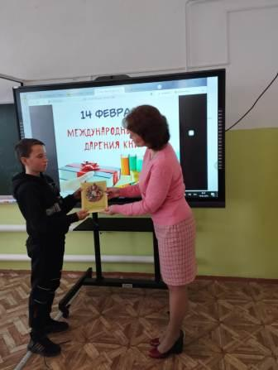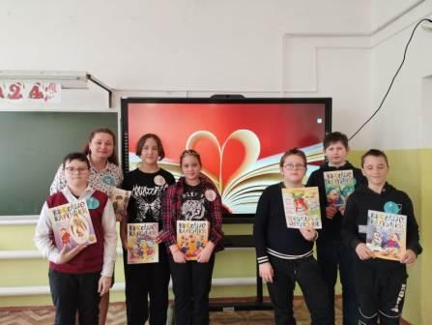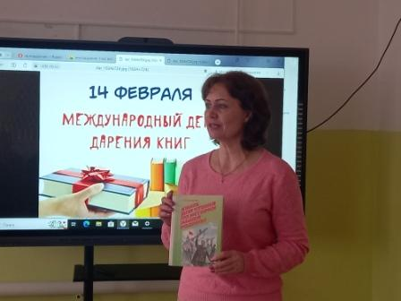

***Восьмая общероссийская акция «Дарите книги с любовью – 2024»***

Отраженье исчезнувших лет,

Облегченье житейского ига,

Вечных истин немеркнущий свет –

Это – книга. Да здравствует книга!

Неустанных исканий залог,

Радость каждого нового сдвига,

Указанье грядущих дорог –

Это-книга. Да здравствует книга!

Чистых радостей светлый исток,

Закрепленье счастливого мига,

Лучший друг, если ты одинок,-

Это –книга. Да здравствует книга!